**¿Qué es la Robótica?:** Ciencia que pertenece al grupo de los saberes de la Tecnología. Estudia el diseño, construcción y funcionamiento de máquinas, capaces de realizar una o varias tareas, como la producción industrial, trabajos repetitivos, peligrosos, de mucha precisión.

Son previamente programadas por una persona, es así como el robot realiza las acciones para lo que fue creado.

Se compone de Hardware y Software.

El hardware, su parte mecánica y electrónica, está encargado de los movimientos, acciones y la recuperación de datos del ambiente (colores, temperaturas, distancias, entre otras)

El software, es su parte inteligente, son las instrucciones, algoritmos, que se programan y se cargan para trabajar con los datos que el hardware toma del ambiente y así indicar que acción en realizará el dispositivo.

Está ligada a las ciencias de la computación, recurre a los saberes de “Programación” y “Algorítmica” y también a la Mecánica.

**Robot:** Maquina programada para realizar una o varias tareas previamente definidas por el creador. Está compuesto por componentes:

* **Hardware**: partes Mecánicas, eléctricas, soportes de desplazamiento, estructuras, etcétera. ejemplo: (Sensores, actuadores, memoria, procesador, batería, ruedas, etc.)
* **Software**: Su parte lógica, su inteligencia. Son instrucciones, algoritmos, condiciones, todo su parte programada. Para accionar el hardware.

**Autómata:** Maquina que imita la figura y los movimientos de un hombre u otro ser animado, son máquinas programables capaces de realizar determinadas actividades, de manera autónoma y sustituir a los seres humanos en alguna tarea.

**Androide:** Robot con aspecto, movimientos y algunas funciones propias de un ser humano

**Programación / programar:** Serie de instrucciones ordenadas de manera lógica, para realizar ciertas acciones de acuerdo con los valores que reciban del entorno. Son instaladas en la máquina.

**Sensores:**

* **¿Qué son?:** Microsistemas (Placas, módulos, componentes electrónicos), instalados junto a un soporte mecánico, recogen datos de tipo físico y/o químico del ambiente. Dependiendo del tipo de sensor.
* **¿Para qué sirven?:** su función es la de recibir o captar información del ambiente/entorno y transmitir esa información al software, para que éste determine la acción que los actuadores realizaran. De acuerdo con el tipo de sensor, tomará uno o varios datos o aspectos distintos del ambiente.
* **¿Cómo Funcionan?:** Se instalan en un lugar específico del robot, se los programa para trabajar con cierto aspecto del medio ambiente y este como si fuera un sentido de los que cuenta el ser humano, brinda información al software del robot para que éste realice una acción determinada.

Por ejemplo, si un sensor de ultra sonido (proximidad) es instalado al frente del robot, este constantemente emitirá ondas de sonido y cuando las ondas regresen en cierta intensidad informará al software que frente tiene un obstáculo, y así el programa indicará que acción tomar.

Algunos tipos de datos recupera del ambiente:

* + Temperatura
  + Humedad
  + Fuerza
  + Colores
  + Objetos
  + Intensidad luminosa
  + Fuerza
* **¿Cuáles son los principales sensores en la robótica educativa?:**
* Ultra sonido
* Detector de color
* Humedad
* Lumínico
* Temperatura
* Gases
* Barómetro
* Táctil / huellas dactilares
* Infra rojo

**Actuadores:**

* **¿Qué son?:** dispositivo de tipo mecánico (Motores, Servos, parlantes, pantallas, lámparas, etcétera), instalados junto a los sensores, y mediante la indicación del software, éstos realizaran una acción mecánica (movimiento, fuerza, encender, apagar, aumentar, disminuir, etcétera) hacen funcionar al robot.

* **¿Para qué sirven?:** su función es la de reaccionar o comunicarse con el medio. Desplaza o da acción según el software lo ordene.

Utiliza la energía para realizar distintas acciones:

* Mecánica (movimientos). Activando motores o servomotores
* Iluminación, (ilumina). Acciones de iluminación, acrecentar o menguar intensidad de luces
* Sonora (sonidos), emite sonidos en respuesta a alguna interacción con el medio
* Visual (visual), transmitir mediante una pantalla, imágenes o información que necesite comunicar
* **¿Cómo Funcionan?:** Se instalan en un lugar específico del robot, toman energía del dispositivo y la convierten en un movimiento o acción, dependiendo del tipo de actuador el software es su controlador (activa o desactiva y regula).
* **¿Cuáles son los principales actuadores en la robótica educativa?:**
* Motores 🡪 corriente continua
* Servomotores🡪 corriente alterna
* Pantallas🡪lcd
* Parlantes
* Luces🡪 (Led)

**ACTIVIDADES:**

1._Sensor que se utiliza para detectar obstáculos.

2._Hardware que se utiliza para realizar una acción motriz o reproducir alguna información de salida

3._Maquina que imita la figura y algún comportamiento Humano o animado de manera automática.

4._ *Es la parte tangible, pueden ser actuadores, sensores, placas*

5._Hardware que se utiliza para medir e ingresar magnitudes o información del ambiente hacia un artefacto

6._Rama de la Tecnología, que se encarga de la creación de artefactos que trabajan de manera automática

7._Parte Lógica e intangible, dan funcionalidad al Hardware

8._Robot de aspecto humano, capaz de realizar alguna acción del hombre

9._Placa o pequeña computadora, la cual controla un sistema o Robot

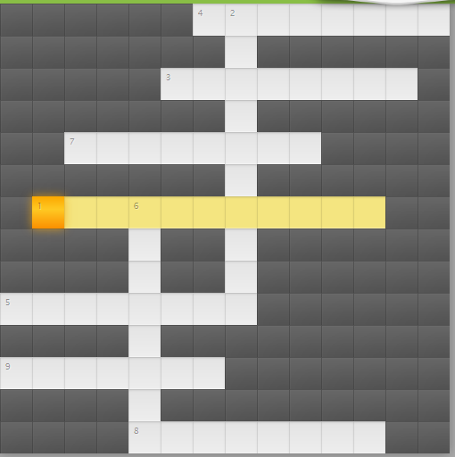

**Responde el Cuestionario:**

1. **¿Comenta y menciona 3 sensores y en qué proyecto de automatización**

**Los utilizarías?**

**__________________________________________________________________**

**__________________________________________________________________**

**_________________________________________________________________________________________________-**

**__________________________________________________________________________________________________**

**__________________________________________________________________________________________________**

1. **En las industrias locales (yerbatera, de la Madera, ganadera), ¿Qué Robot o automatización recomendarías implementar para mejorar dicha actividad económica?**

**_________________________________________________________________________________________________-**

**__________________________________________________________________________________________________**